Министерство образования Республики Беларусь
Учреждение образования
Белорусский государственный университет информатики и
Радиоэлектроники

Факультет информационных технологий и управления
Кафедра интеллектуальных информационных технологий

Отчет по лабораторной работе №2
по курсу “Логические основы интеллектуальных систем”
Вариант 1

Выполнил:
Студент гр. 321701 Хмара А.В.

Проверил: Ивашенко В.П.

Минск 2025
Тема:
Программирование операций логического вывода прикладных и неклассических логик.

Цель:
Приобрести навыки разработки и программирования прикладных систем логического вывода, включая системы неклассического логического вывода.

Задание:
Основываясь на результатах предыдущей лабораторной работы, предложить программное решение следующей задачи: запрограммировать обратный нечёткий логический вывод на основе операции нечёткой композиции {max({min({xi} ∪ {yi}) | i})}.

Формат базы знаний:
<база знаний> ::= <заголовок><таблица следствия><новая строка><таблица правила>|<заголовок><таблица правила><новая строка><таблица следствия>
<заголовок> ::= <имя предиката посылки><новая строка><новая строка>
<имя предиката посылки> ::= <имя>
<следствие> ::= <элементы второго домена><новая строка><степени истинности аргументов следствия><новая строка>
<таблица правила> ::= <элементы первого домена><новая строка><строки таблицы правила><новая строка>
<элементы второго домена> ::= <элемент>|<элемент><разделители><элемент>
<строки таблицы правила> ::= <строка таблицы правила>|<подстрока таблицы правила><новая строка><строки таблицы правила>
<подстрока таблицы правила> ::= <степень принадлежности>|<степень принадлежности><разделители><подстрока таблицы правила>
<степени истинности аргументов следствия> ::= <степень принадлежности>|<степень принадлежности><разделители><степени истинности аргументов следствия>
<элемент> ::= <имя>
<имя> ::= <буква>|<буква><символы>
<символы> ::= <символ>|<символ><символы>
<степень принадлежности> ::= <действительное число с 0 по 1>
<действительное число с 0 по 1> ::= <единица>|<единица><точка><нули>|<действительное число с 0 до 1>
<действительное число с 0 до 1> ::= <ноль>|<ноль><точка><цифры>
<нули> ::= <ноль>|<ноль><нули>
<цифры> ::= <цифра>|<цифра><цифры>
<разделители> ::= <пробел>|<пробел><разделители>
<символ> ::= <буква>|<цифра>
<буква> ::= A|B|C|D|E|F|G|H|I|J|K|L|M|N|O|P|Q|R|S|T|U|V|W|X|Y|Z|a|b|c|d|e|f|g|h|i|j|k|l|m|n|o|p|q|r|s|t|u|v|w|x|y|z
<цифра> ::= 0|1|2|3|4|5|6|7|8|9
<единица> ::= 1
<ноль> ::= 0
<точка> ::= .
Теоретические сведения:
Прямой нечеткий логический вывод — композиция между двумя нечеткими предикатами, один из которых рассматривается как унарный (посылка), а второй бинарный (импликация фактов по заданному правилу).
Обратный нечеткий логический вывод — обратное по отношению к прямому нечёткому логическому выводу действие.
Нечеткое высказывание – утверждение, в котором истинность оценивается с использованием степени принадлежности к нечеткому множеству.
Нечеткий предикат – некоторое отображение из декартова произведения универсумов Х1, Х2,..., Хk в некоторое множество значений истинности, в частности, в интервал [0,1].
Правило – импликация, которая выражает зависимость между наблюдаемыми причинами и следствиями. Примером правила является Modus ponens.

Схемы функций программы:

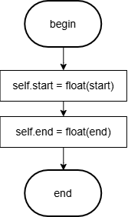

Рис 1. Конструктор __init__(self, start, end) класса Interval

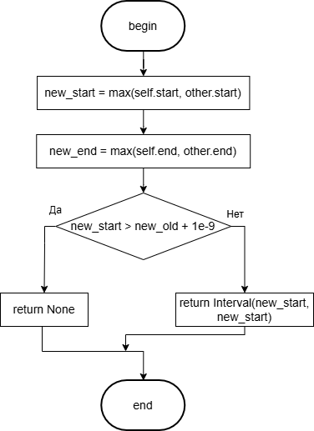

Рис 2. Метод intersect(self, other) класса Interval

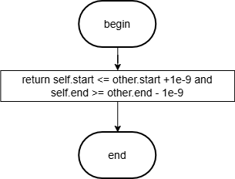

Рис 3. Метод contains(self, other) класса Interval

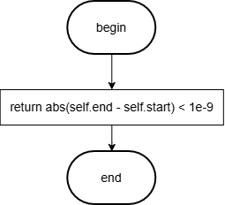
Рис 4. Метод is_point(self) класса Interval

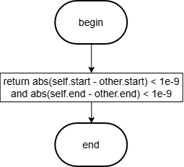

Рис 5. Метод __eq__(self, other) класса Interval

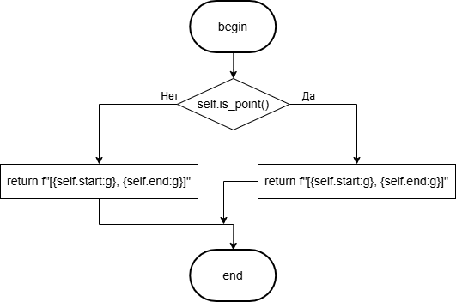

Рис 6. Метод __repr__(self) класса Interval

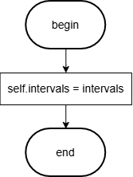
Рис 7. Конструктор __init__(self, intervals) класса SolutionVector

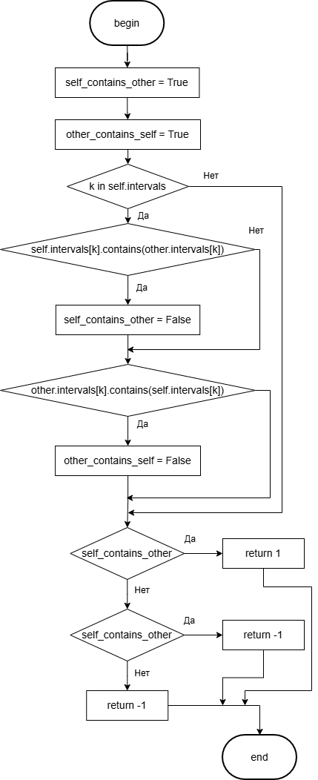

Рис 8. Метод get_subset_status(self, other) класса SolutionVector
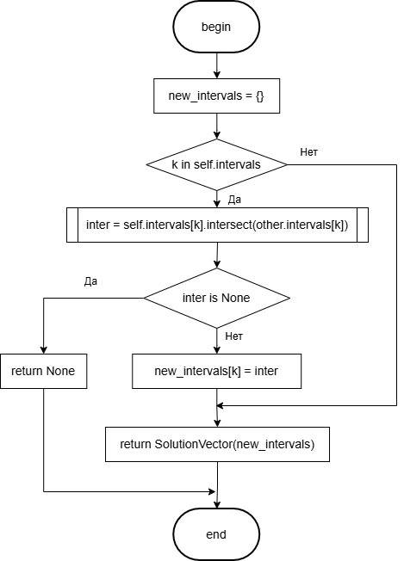
Рис 9. Метод intersect(self, other) класса SolutionVector
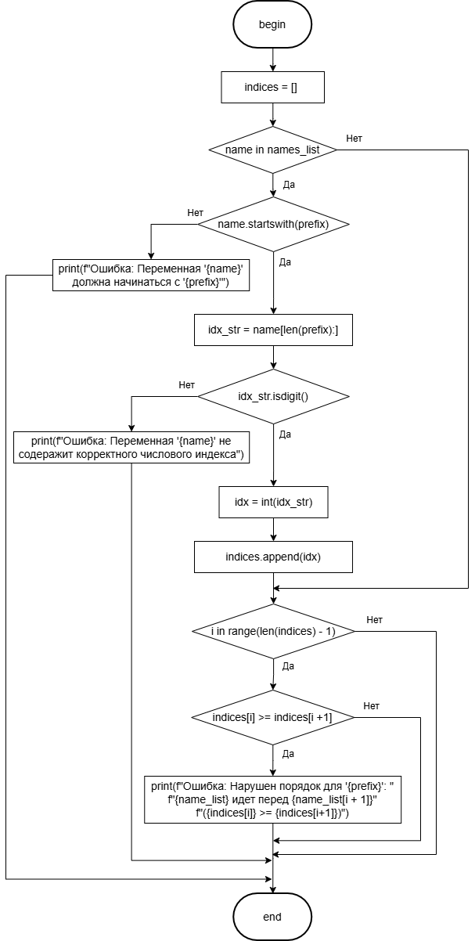

Рис 10. Метод validate_indices(names_list, prefix)

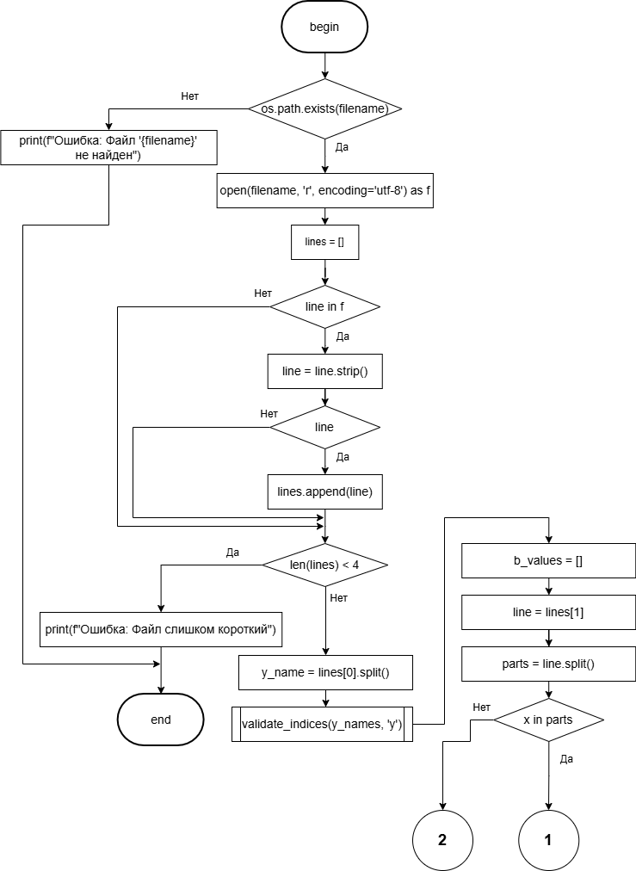

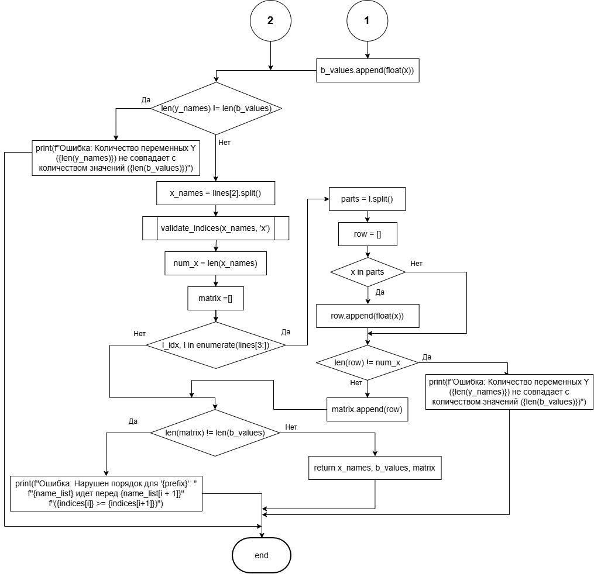
Рис 11. Метод parse_input(filename)

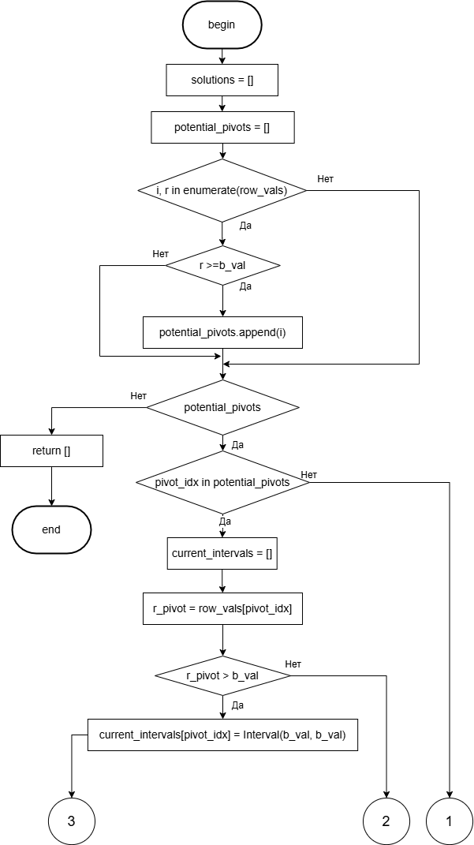
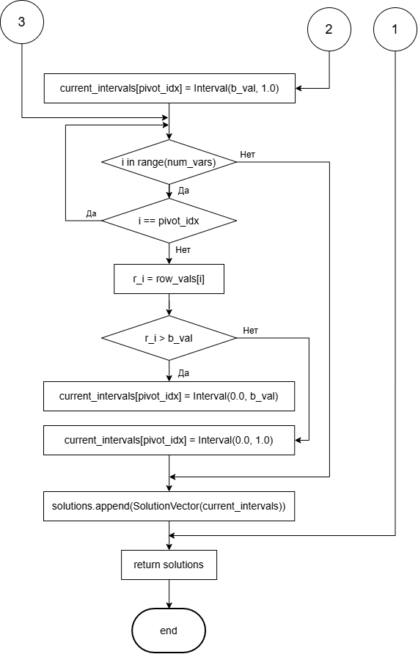
Рис 12. Метод solve_row(row_vals, b_val, num_vars)

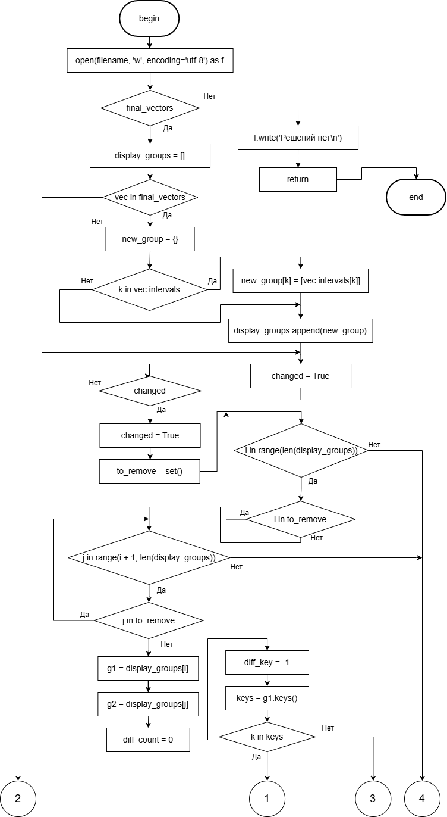
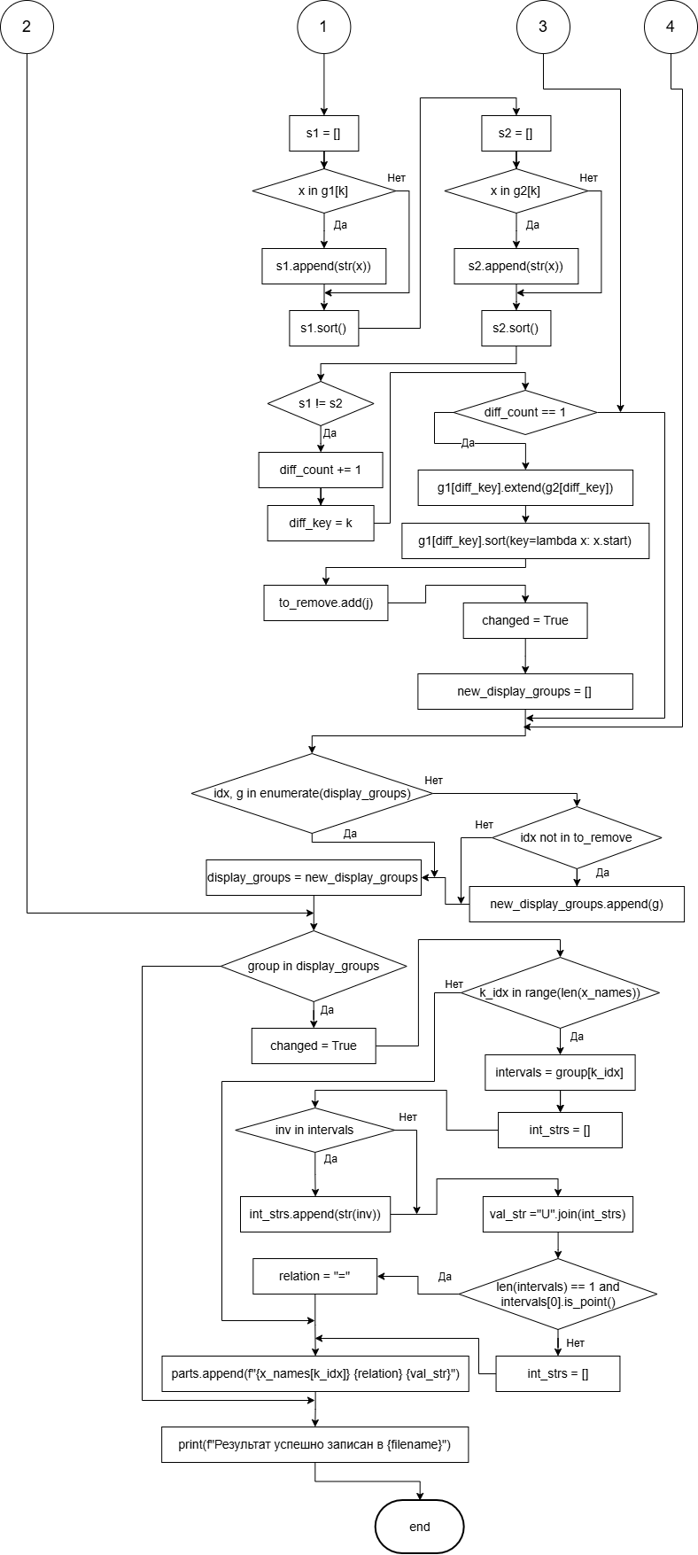
Рис 13. Метод write_results(filename, final_vectors, x_names)
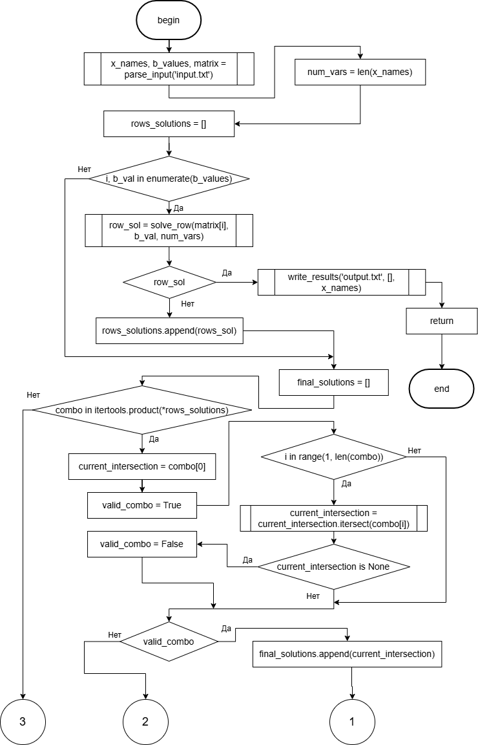
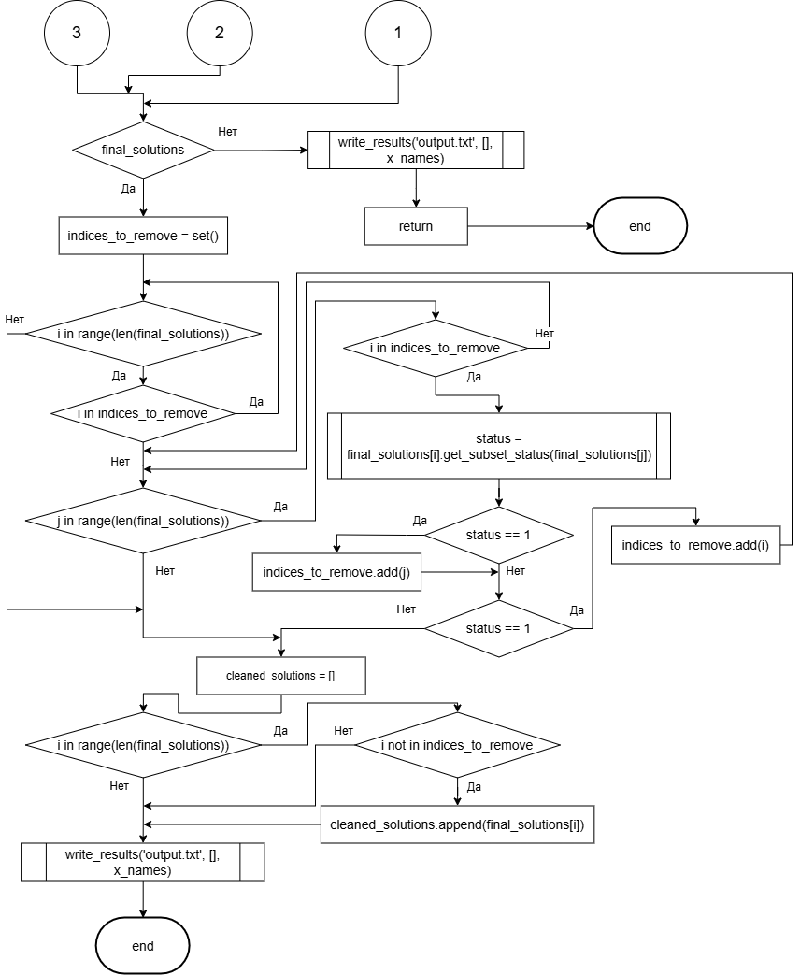
Рис 14. Метод main()

Программная реализация:
Для выполнения данной лабораторной работы был использован язык программирования Python. Программа реализует решение систем нечётких логических уравнений с использованием операции нечёткой композиции и находит обратный нечёткий логический вывод через перебор всевозможных комбинаций решений.
В программе используются объектно-ориентированные подходы для представления интервалов и векторов решений. Основной класс Interval инкапсулирует операции над непрерывными интервалами вещественных чисел, включая вычисление пересечений и проверку отношения включения одного интервала в другой. Для обеспечения корректности при работе с числами с плавающей запятой применяется малая величина допуска (epsilon = 1e-9), позволяющая избежать погрешностей при сравнении вещественных значений. Класс SolutionVector представляет отдельное решение системы как совокупность интервалов для каждой переменной и реализует методы для вычисления пересечений векторов и определения отношений вложения между решениями.
На рисунках 15 – 20 представлены примеры работы программы:

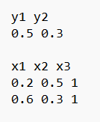

Рис. 15. Пример 1. Входные данные

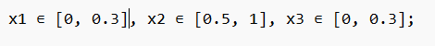
Рис. 16. Пример 1. Результат
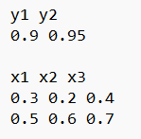
Рис. 17. Пример 2. Входные данные, не имеют решения

Рис. 18. Пример 2. Результат

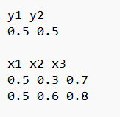
Рис. 19. Пример 3. Входные данные

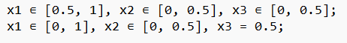
Рис. 20. Пример 3. Результат

Личный вклад
- Разработка алгоритма для выполнения поставленного задания.
- Программная реализация разработанного алгоритма.
- Тестирование кода.
- Проверка блок-схем.

Контрольные вопросы:
- Всегда ли существует решение системы уравнений, заданной правилом и следствием? Нет, не всегда.
Решение существует тогда и только тогда, когда для каждого выхода yⱼ выполняется
yⱼ ≤ maxᵢ rⱼᵢ , где:
yⱼ - известное (заданное) значение j-го выхода,
maxᵢ rⱼᵢ - максимальное значение в j-й строке матрицы (самый большой коэффициент для этого выхода),
rⱼᵢ - элемент матрицы R, стоящий в строке j и столбце i (коэффициент связи между yⱼ и xᵢ),
R - матрица нечётких отношений (правил).
(то есть требуемое значение не больше максимально возможного по этой строке).
Если хотя бы для одного j это не выполняется — решений нет.

Пример:
y1 = 0.9, а в строке [0.4 0.6 0.5] → максимум можно получить только 0.6 → решений нет.

- В контексте обратного нечёткого логического вывода на основе max-min композиции (max_i min(x_i, r_{j,i}) = y_j для каждого j), множество решений (наборы x ∈ [0,1]^n) не является единым декартовым произведением, когда в хотя бы одной строке матрицы R (правил) для соответствующего y_j (следствия) существует несколько потенциальных опорных элементов (pivot), т.е. несколько i, для которых r_{j,i} ≥ y_j. Такие случаи приводят к нескольким вариантам выбора "главной" переменной x_i, которая обеспечивает точное значение max = y_j, а комбинации этих вариантов дают несвязные области решений.

Пример:
Матрица R и y

y1
0.5

x1 x2
0.5 0.5

Здесь для y1=0.5 оба r_i =0.5 ≥0.5, так несколько опорных элементов.

Вывод :
x1 ∊ [0.5, 1], x2 ∊ [0, 1];
x1 ∊ [0, 1], x2 ∊ [0.5, 1];
Не единый декартов продукт, потому что зависимости между x1 и x2 (нельзя оба <0.5).

Проверка:

Для x=(0.4, 0.4): max(min(0.4,0.5)=0.4, min(0.4,0.5)=0.4)=0.4 ≠0.5.
Для x=(0.6, 0.3): max(0.5, 0.3)=0.5
Для x=(0.3, 0.6): max(0.3, 0.5)=0.5

- Минимальное количество входных переменных (x): 2.
С одной переменной (n=1) решение всегда будет одним непрерывным интервалом (или точкой, или пустым множеством) — декартово тривиально.
С двумя (n=2) уже возможно несколько опорных элементов.

Теоретические сведения были взяты из следующих источников:
- Логические основы интеллектуальных систем. Практикум: учебно-методическое пособие / В. В. Голенков, В. П. Ивашенко, Д. Г. Колб, К. А. Уваров. – Минск: БГУИР, 2011.

